TP1 : Virtualisation complète

Objectif
L’objectif de ce TP est de vous familiariser avec les hyperviseurs de la virtualisation complète VirtualBox et VMware. Le TP se déroule en trois étapes :
- Création et configuration d’une machine virtuelle
- Partage des dossiers entre le système hôte et le système invité
- Evaluation des performances de la machine virtuelle

Configuration matérielle requise
Dans ce TP, on va installer un système d’exploitation invité 64 bits (Linux ubuntu) sur une machine hôte Windows. La machine hôte doit répondre aux exigences minimales pour assurer le bon fonctionnement du système hôte et des systèmes invités s’exécutant à l’intérieur des machines virtuelles. La configuration matérielle suivante doit être satisfaite.

- Processeur : la machine hôte doit posséder l’un des processeurs suivants : processeur AMD avec support AMD-V ou processeur Intel avec support VT-x. Dans le cas des processeurs Intel, vous devez vérifier que le support de la technologie de virtualisation (VT-x) est activé dans le SETUP du BIOS.
- Mémoire RAM : la machine hôte doit avoir suffisamment de mémoire pour faire fonctionner le système hôte et les systèmes invités. Une quantité de mémoire de 4 Go et plus est recommandée.
- Espace disque dur : chaque machine virtuelle a besoin d’espace disque pour l’installation du système invité. La configuration minimale d’espace disque pour une VM est 10 Go.

Partie 1 : Création et configuration d’une machine virtuelle avec VirtualBox
Outils
- VirtualBox : https://www.virtualbox.org
- Image iso du système invité ubuntu 18.04 : https://releases.ubuntu.com/18.04/

VirtualBox
Est un logiciel de virtualisation complète de systèmes d'exploitation. En utilisant les ressources matérielles de l'ordinateur (système hôte), VirtualBox permet la création d'un ordinateur virtuel dans lequel s'installe d'autres systèmes d'exploitation (systèmes invités). Les systèmes invités fonctionnent en même temps que le système hôte, mais seul ce dernier a accès directement au véritable matériel de l'ordinateur. Les systèmes invités exploitent du matériel générique, simulé par un « faux ordinateur » (machine virtuelle) créé par VirtualBox. VirtualBox permet de faire fonctionner plus d'un système d'exploitation en même temps en toute sécurité. En effet, les systèmes
invités n'interagissent pas directement avec le système hôte, et n'interagissent pas entre eux. Le champ d'action des systèmes invités est confiné, limité à leur propre machine virtuelle.
  - Création de la machine virtuelle Ubuntu
- Après installation, lancez VirtualBox et cliquez sur le bouton « nouvelle ».

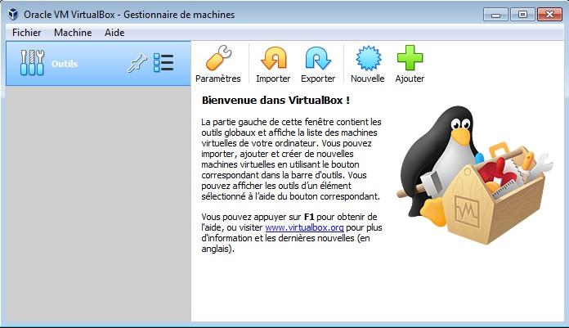

- Dans la fenêtre qui s’ouvre, donnez :
  - Nom : donnez le nom « Virtualization LAB »
  - Type : type de système (OS) invité à installer, ici c’est linux
  - Version : la version de l’OS à installer, ici c’est ubuntu (64bits)
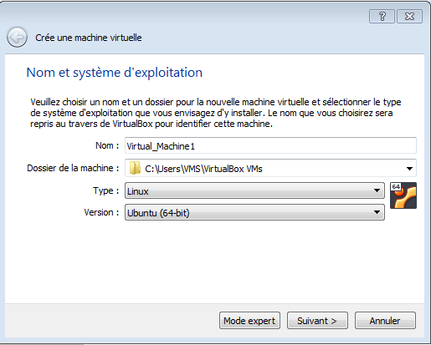
- Allocation de la mémoire vive à la machine virtuelle :
- Comme pour un ordinateur physique, la machine virtuelle a besoin de mémoire vive (RAM) pour fonctionner. Par défaut, pour Ubuntu, VirtualBox propose un minimum de 1 Go (1024 Mo). Mais, il est recommandé plutôt de mettre au minimum 2 Go (2048 Mo) ou plus.
- Mais attention à conserver de la mémoire disponible pour le système hôte.
Donc ne mettez pas le curseur dans la zone rouge.

- Création d’un disque dur virtuel :

- Pour installer le système d’exploitation, il faut aussi un disque dur virtuel. La taille minimum proposée par VirtualBox pour Ubuntu est de 10 Go. Mais ça peut ne pas être suffisant suivant ce que vous voulez faire. Par exemple installer et tester des logiciels. Dans ce TP, on doit doubler cette taille et allouer 20 Go au disque virtuel.
- Cliquez sur Créer disque dur virtuel maintenant pour Ubuntu.
- Choisissez le type disque dur pour Ubuntu : par défaut VDI.
- VDI (Virtual Disk Image) est un format de codage natif de VirtualBox.
- Choisissez le type de stockage du disque virtuel sur disque physique. Par défaut Dynamiquement alloué.
- Définissez la taille du disque virtuel : 20Go

Après cette étape, la machine est ajoutée à la liste dans le gestionnaire de machine virtuelle VirtualBox.
  - Configuration de la machine Virtuelle Ubuntu
Une fois la machine virtuelle est créée, il faut affiner sa configuration.

a) Partage presse-papier : pour activer le partage du presse-papier ainsi que le glisser- déposer de fichiers, allez dans « Générale », onglet « Avancé », et choisissez l’option
« Bidirectionnel ». Par défaut, ces fonctionnalités sont désactivées.
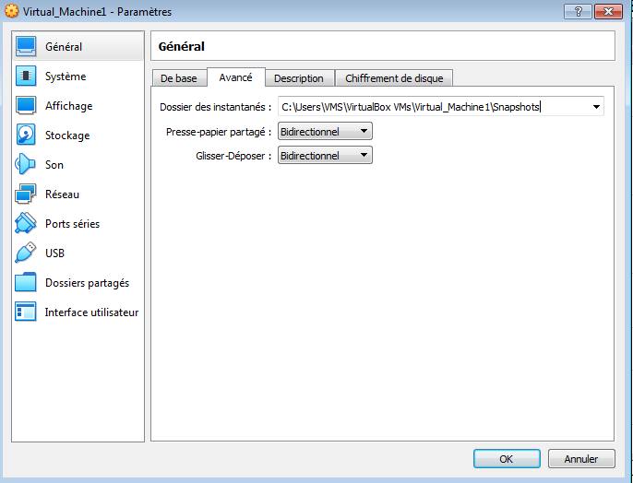
- Configuration réseau : vérifiez que le mode d’accès réseau est NAT.

Le mode NAT est le mode par défaut de VirtualBox. Dans ce mode le mécanisme de traduction d’adresse est utilisé. La machine hôte joue le rôle d’une passerelle pour la machine virtuelle et traduit l’adresse IP : les paquets de la VM sont traités par la machine hôte qui les met à jour et les envoie avec son adresse IP. A la réception des paquets réseau, la machine hôte filtre les paquets de la VM de ses propres paquets.
- Autres configurations (optionnelles)
  - Dans « Système », onglet « Carte mère », on peut modifier la taille de la mémoire vive allouée à la VM. Pour les autres paramètres, il est recommandé de laisser les choix par défaut.
  - Dans l’onglet « Processeur », on peut allouer plus d’un CPU à votre machine virtuelle ce qui lui permettra d’être plus réactive. Il est recommandé d’allouer le plus de CPU disponibles à la machine virtuelle, mais sans dépasser les limites (zone rouge).

Dans « Affichage », onglet « Écran », on peut :
allouer plus de mémoire pour la vidéo, jusqu’à 128 Mo
changer de contrôleur graphique. Il est recommandé de garder la valeur par défaut « VMSVGA » qui est prévu pour les clients Linux.
activer l’accélération graphique 3D.
Et, uniquement si le système hôte est Windows, il est aussi possible d’activer l’accélération 2D.

  - Installation du système invité Ubuntu
- Sélectionnez la VirtualBox Ubuntu et cliquez sur Démarrer pour lancer la VM.
- Dans la fenêtre qui s’affiche, sélectionnez l’image précédemment téléchargée et faire
« Démarrer ».
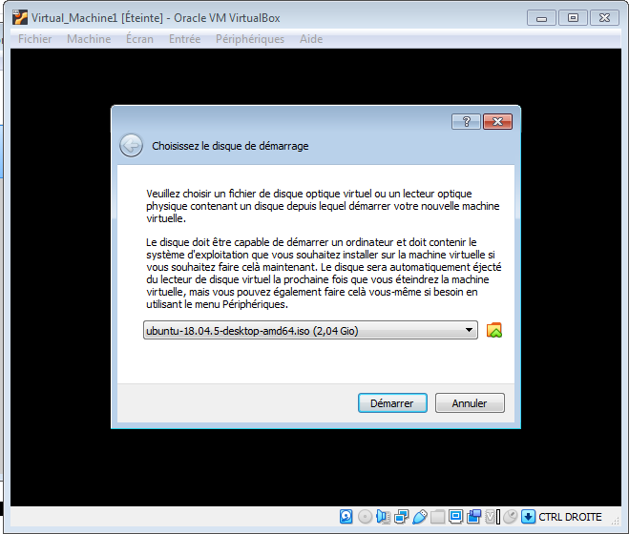
- Une fois la langue choisie, sélectionnez « Installer Ubuntu » laissez-vous guider par les indications.
  - Partage de dossiers avec VirtualBox
Pour activer le partage de dossiers, le système hôte nécessite un pilote de système de fichier spécial. Ce pilote est installé par l’installation des suppléments invités (Guest additions).

    - Les additions clients : Guest Additions
Les Additions Invité (VirtualBox Guest Additions) sont des pilotes de périphériques adaptés à la VirtualBox et des applications qui optimisent et améliorent le système d’exploitation virtuel et ses performances. Par exemple, elles permettront (en fonction de la configuration de la VM) :
- Intégration facile du pointeur de la souris.
- Un moyen facile de partager des dossiers entre l'hôte et l'invité.
- La fonction de glisser-déposer permet de copier ou d'ouvrir des fichiers, de copier des formats de presse-papiers de l'hôte vers l'invité ou de l'invité vers l'hôte.
- Partager le presse-papiers (pour copier et coller) du système d'exploitation invité avec le système d'exploitation hôte.
- Une meilleure prise en charge vidéo offre des performances vidéo accélérées.
- Meilleure synchronisation de l'heure entre l'invité et l'hôte.
- Canaux de communication standard hôte / invité.

- On doit commencer par mettre à jour les packages logiciels de votre système d'exploitation invité Ubuntu à l'aide de la commande suivante :
$ sudo apt update

- installez les packages requis comme suit.
$ sudo apt install build-essential dkms linux-headers-$(uname –r)
- Dans la barre de menus de la machine virtuelle, accédez à « Périphériques » => cliquez sur « Insert Guest Additions CD IMAGE » comme indiqué dans la capture d'écran. Cela permet de monter le fichier ISO des suppléments invité dans votre machine virtuelle.
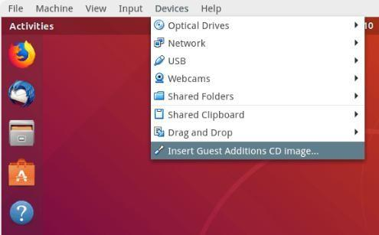

- Ensuite, une fenêtre de dialogue s’ouvre, vous invitant à exécuter le programme d'installation. Pour le lancer. Cliquez sur « run ».
- Une fenêtre de terminal sera ouverte à partir de laquelle l'installation proprement dite des suppléments invité de VirtualBox sera effectuée. Une fois l'installation terminée, appuyez sur [Entrée] pour fermer la fenêtre du terminal d'installation. Éteignez ensuite
votre OS invité Ubuntu pour modifier certains paramètres du gestionnaire VirtualBox, comme expliqué à l'étape suivante.
    - Partage d’un dossier
NB : Les guest additions doivent être installées. Il faut :
- Sur VirtualBox, sélectionnez votre VM, et cliquez sur le bouton « configuration ».
- Cliquez sur l’onglet « Dossiers partagés ».
- Cliquez sur l’icône + pour ajouter un dossier partagé.
- Dans la fenêtre, ajoutez un dossier partagé (ici c’est le dossier « partage_virtuel »).
  - Chemin du dossier : sélectionner le dossier que vous souhaitez partager avec le système invité. Pour ce TP, sélectionnez le dossier « TP1_Virtualisation » qui se trouve sur votre bureau.
  - Nom du dossier : le nom du dossier partagé tel qu’il sera vu par le système invité.
  - Lecture seule : si coché, le système invité ne pourra pas écrire dans le dossier partagé.
  - Configuration permanente : le dossier sera présent à chaque redémarrage. À cocher.
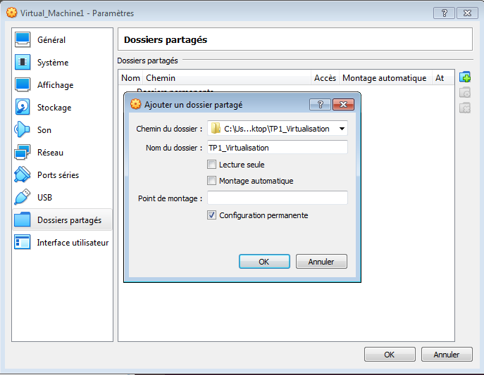

- Démarrez votre machine virtuelle et créez un dossier vide qui s’appelle
« partage_ubuntu » (sous /mnt par exemple).
  - Ce dossier va acquérir les fichiers partagés.
$ cd /mnt

$ sudo mkdir partage_ubuntu

- Exécutez cette commande pour activer le partage du dossier entre les deux machines.

$ sudo mount –t vboxsf TP1_Virtualisation /mnt/partage_ubuntu

- « mount » est une commande qui permet de monter un système de fichiers (partition, lecteur de disque, etc.) et pouvoir alors accéder aux fichiers contenus dans ce système de fichiers.
- TP1_Virtualisation : nom du dossier partagé (système hôte)
- partage_ubuntu : c’est le point de montage (chemin d’accès) dans la machine virtuelle et dans lequel le dossier sera monté (vous pouvez modifier le chemin d’accès).
- Vérifiez l’accès au dossier partagé. Utilisez la commande « ls » pour afficher le contenu dossier partagé.
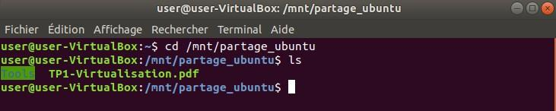
$ cd /mnt/partage_ubuntu

$ ls

- Redémarrez votre machine virtuelle et vérifiez si le partage est encore actif.
- Pour activer l’accès au dossier partagé sur l’invité (ubuntu) d’une façon permanente, il faut monter le répertoire partagé à chaque démarrage de la machine. Pour ce faire :
  - Ajoutez une entrée pour le dossier partagé dans le fichier système.
« /etc/fstab »
$ sudo nano /etc/fstab

A la fin du fichier, ajoutez la ligne suivante :
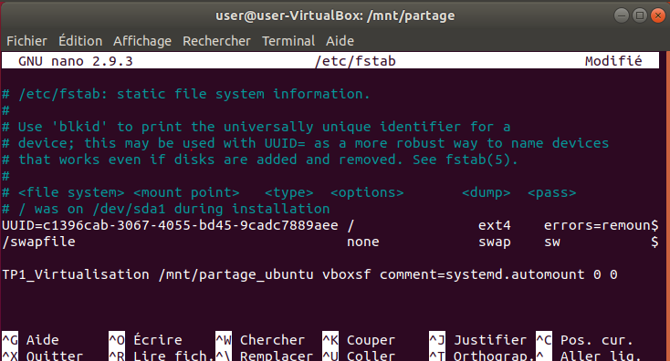
TP1-Virtualisation /mnt/partage_ubuntu vboxsf comment=systemd.automount 0 0

Tapez ctr+x (pour enregister)

- Redémarrez votre machine virtuelle et vérifiez si le partage est actif.

  - Evaluation des performances de la machine virtuelle
Pour évaluer les performances de la machine virtuelle, on propose d’utiliser un Ben- chmark du système d’exploitation installé (Linux ubuntu), UnixBench.
UnixBench est un outil qui permet de fournir un indicateur de base des performances d'un système d'exploitation de type Unix.
- Installation des composants nécessaires.
$ sudo apt-get install libxext-dev libxt-dev libgl1-mesa-dev perl perl-modules git make gcc

- Téléchargement et exécution de l’outil d’évaluation UnixBench.
$ git clone https://github.com/kdlucas/byte-unixbench.git

$ cd byte-unixbench

$ cd UnixBench

$ ./Run

Après exécution de la commande « Run » l’outil UnixBench évalue les performances du système en calculant quelques indices.
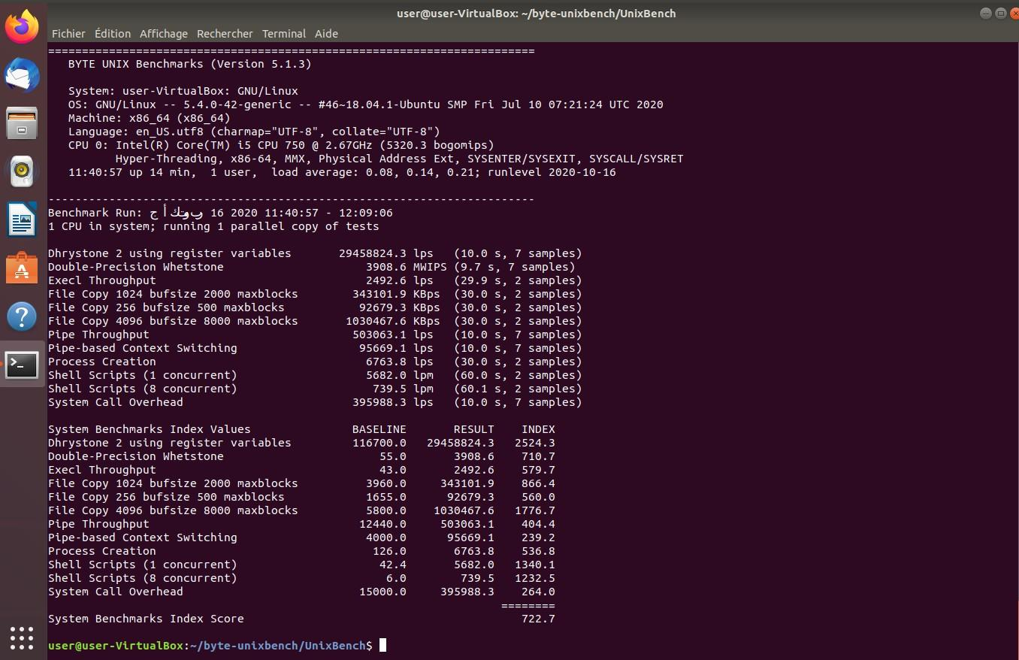

Partie 2 : Création et configuration d’une machine virtuelle avec VMware
Outils
- VMware Workstation
Vous pouvez télécharger une version d’essai de VMware Workstation sur le site officiel de VMware : https://www.vmware.com/products/workstation-pro/workstation-pro- evaluation.html
Consultez https://gist.github.com/gopalindians/94c2c8617028cfe7a5788f760e036fd2 pour une clé d’activation.
- Image iso du système invité ubuntu 18.04 : https://releases.ubuntu.com/18.04/
  - Création et configuration de la machine virtuelle Ubuntu
- Après installation de VMware Workstation, démarrez la création de la machine virtuelle par la sélection de « create a new virtual machine » et sélectionnez
« Typical » pour une installation typique (machine en marche aussi vite que possible).
- Sélectionnez le support d’installation : « disc image file (iso)» et chargez l’image du système invité ubuntu 18.04
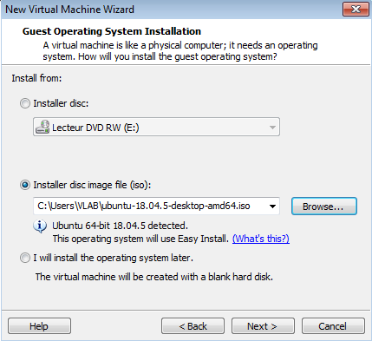

- Sélectionnez le système d’exploitation à installer.
- Choisissez la configuration matérielle suivante pour la VM :
  - OS : Ubuntu 18.04
  - Vcpu : 1 (Virtual CPUs, nombre des cœurs par processeur)
  - RAM : 2GB
  - Espace Disque : 20 GB
  - Réseau : NAT
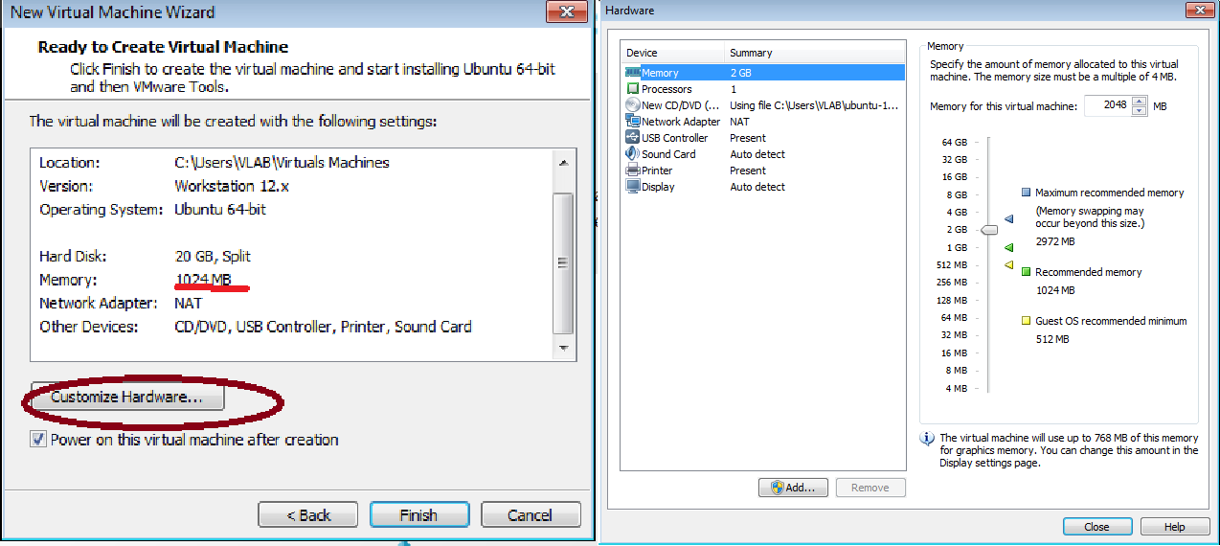
- Cliquez sur « Finish » pour passer à l’installation du système invité sur la plateforme matérielle choisie.
  - Partage de dossiers avec VMware
- Sélectionnez / Créez un dossier (pour le partage) sur la machine hôte. Vous pouvez utiliser le même dossier que partie I.
- Sur VMWare, sélectionnez la VM concernée, passez à la configuration de la machine. Séléctionnez « settings » (options) et activez le partage de fichier. Ensuite, tapez sur
« add » pour ajouter le chemin complet du dossier de partage.

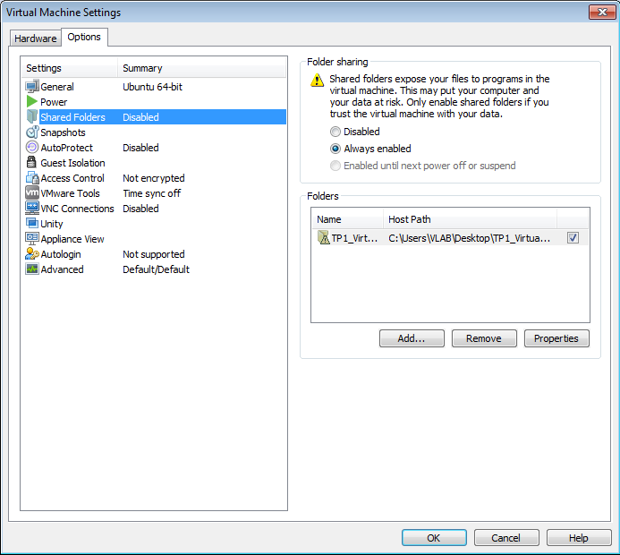
- Pour visualiser le dossier partagé sur la machine virtuelle, tapez les commandes sui- vantes :
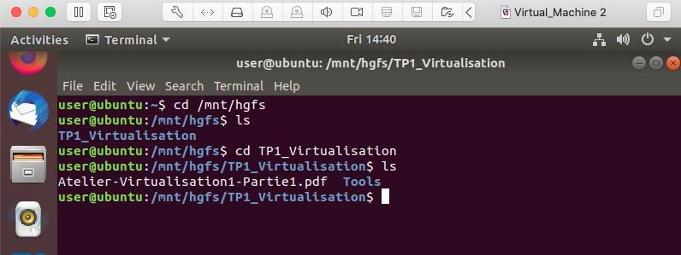
$ cd /mnt/hgfs

$ ls

  - Evaluation des performances de la machine virtuelle
Pour évaluer les performances de la machine virtuelle, on utilise le même outil utilisé dans la partie1 : UnixBench.
- Installation des composants nécessaires.
$ sudo apt-get install libxext-dev libxt-dev libgl1-mesa-dev perl perl-modules git make gcc

- Téléchargement et exécution de l’outil d’évaluation UnixBench.
$ git clone https://github.com/kdlucas/byte-unixbench.git

$ cd byte-unixbench

$ cd UnixBench

$ ./Run

Après exécution de la commande « Run » l’outil UnixBench évalue les performances du système en calculant quelques indices.
- Interprétez les résultats obtenus avec UnixBench pour les deux hyperviseurs : VirtualBox et VMware.

Bon travail

